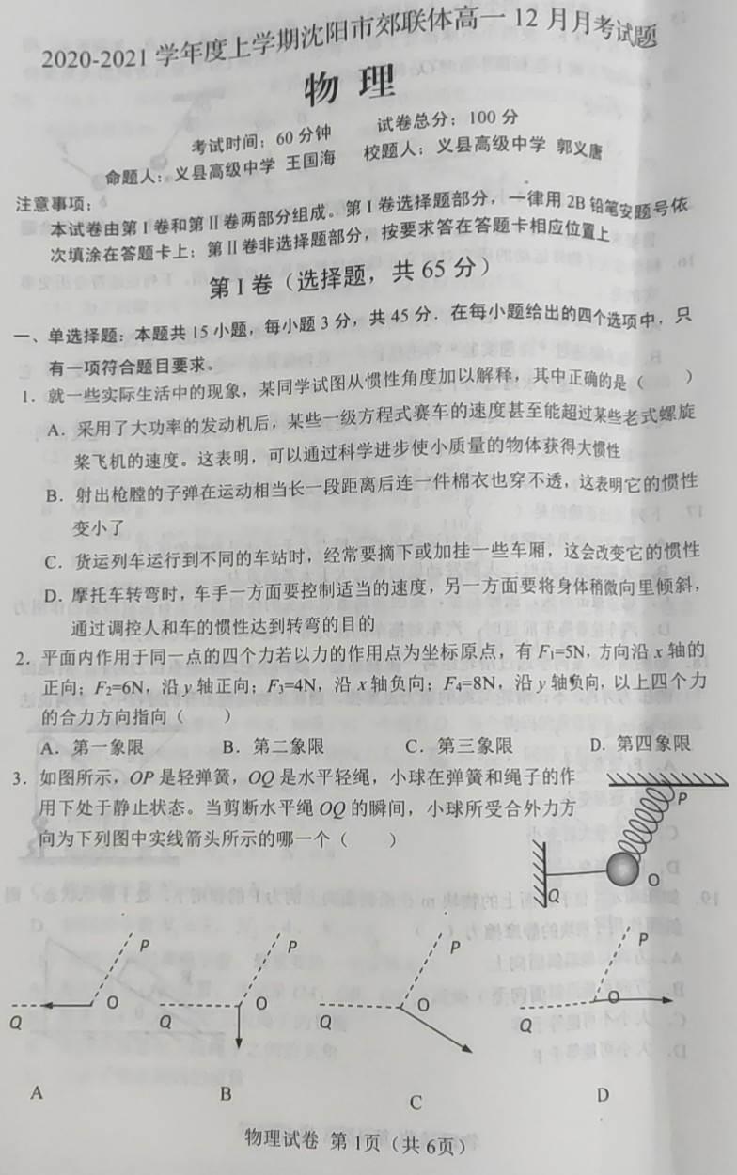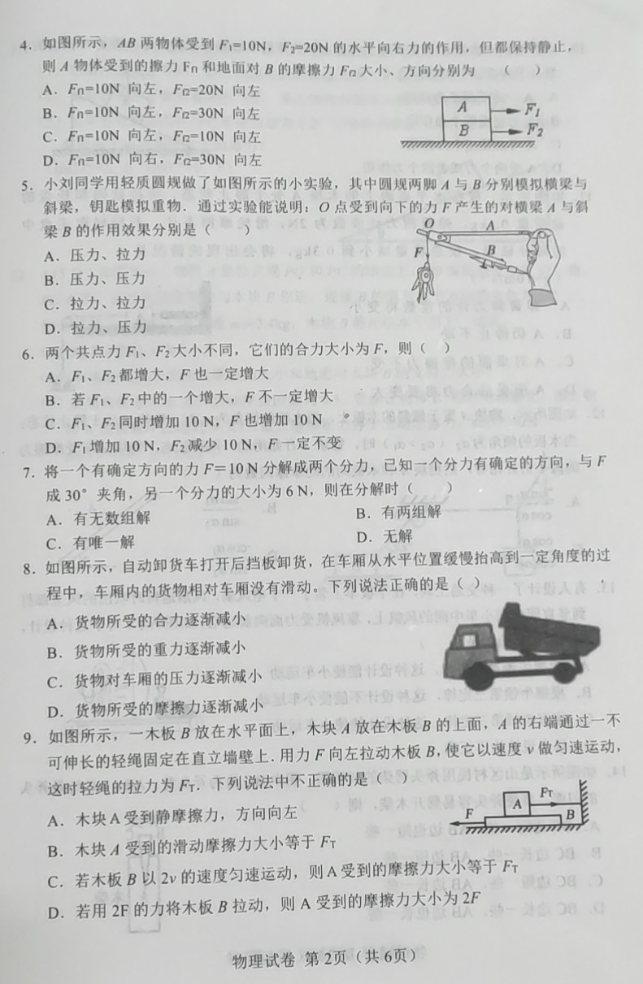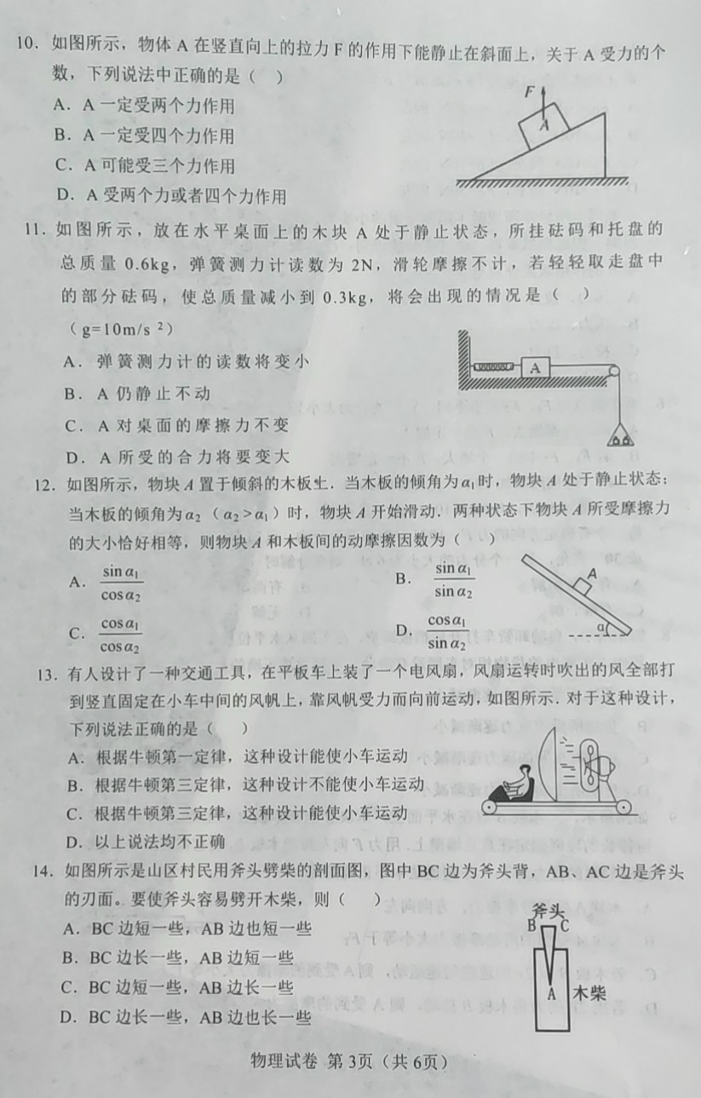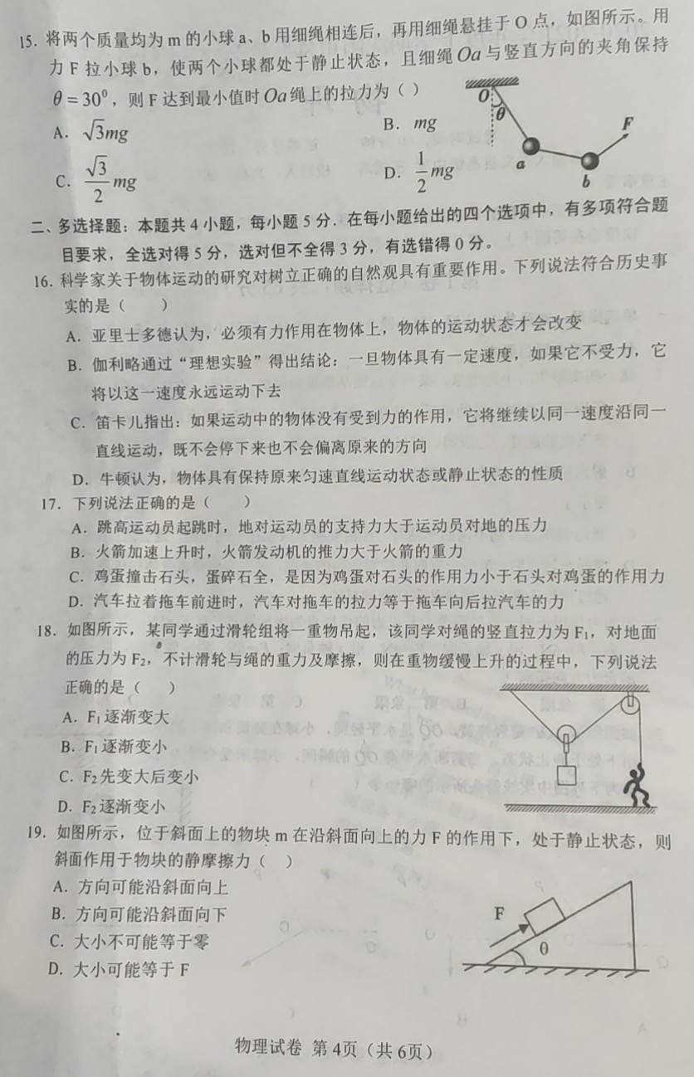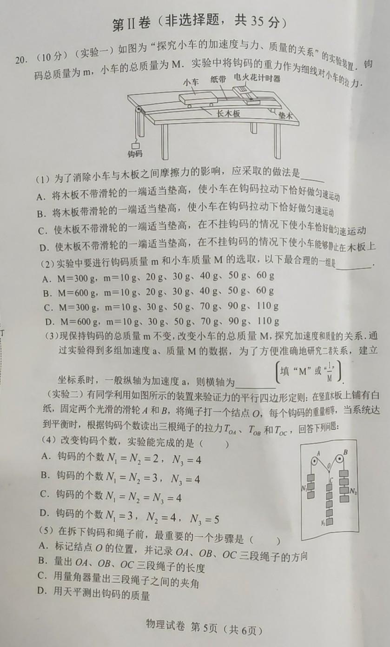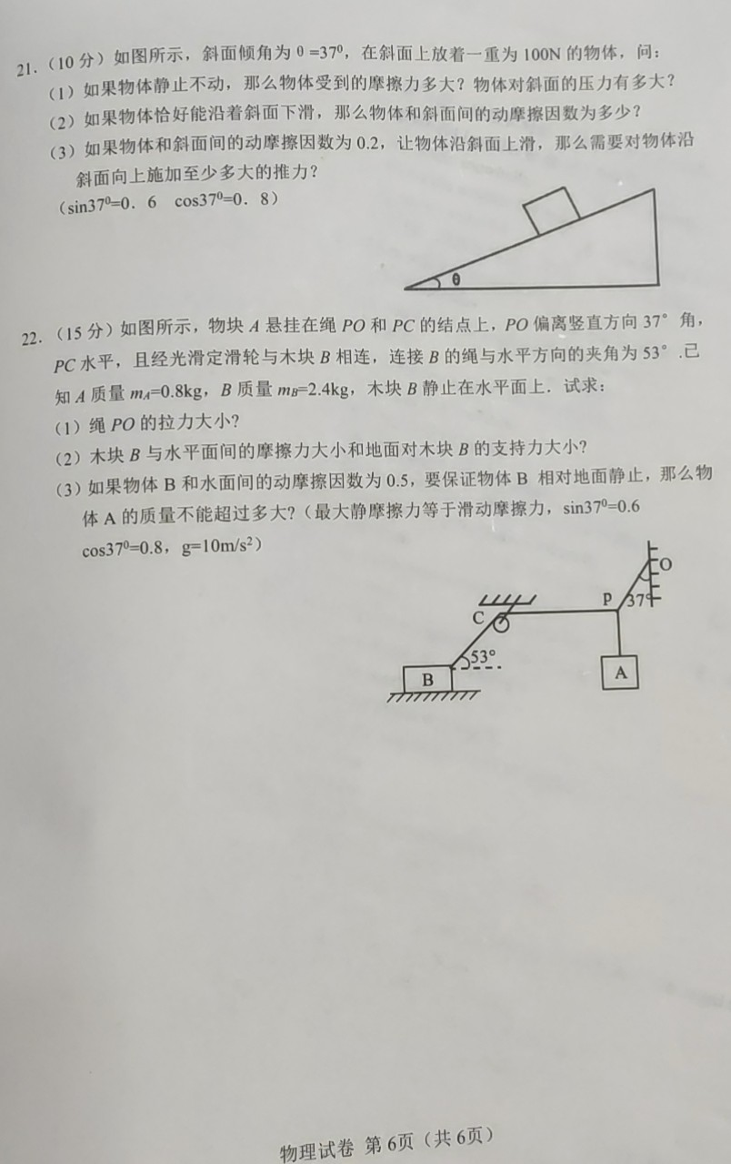**高一物理12月份月考参考答案**

**1-15　C 、D 、 D 、B、　D、 B、B 、C 、D 、D、B、A、B、 C 、A**

**16.BCD17.BD18. AD19.ABD**

**20题（共10分，每小题2分）：（1）C(2)B　(3)（4）BCD(5)A**

**21题（10分）**

**(1)Ff=Gsinθ=60N *(2分)***

Ff

FN

G

**FN=Gcosθ=80 *(2分)***

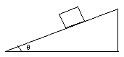

(2)由**Ff=*μFN***

***得；*Gsinθ=*μ*Gcosθ *(2分)***

**得；*μ=0.75 (1分)***

***(3)正交分解；***

**F=Ff+Gsinθ *(2分)***

**FN=Gcosθ**

**Ff=*μFN***

**得；F=76N *(1分)***

**22.（15分）解：⑴对*P*点受力分析，如图甲所示，**

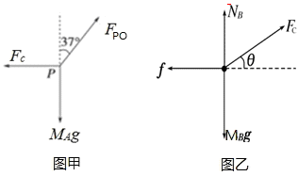

**由平衡条件得：*FPO*cos37°=*m*A*g (1分)***

***FPOsin*37°=*F*C *(1分)***

**解得：*FPO*=10N *(1分)***

***F*C=6N *(1分)***

**⑵对*B*受力分析，如图乙所示，**

**根据共点力的平衡条件得，水平方向：*f*= *F*C cos53°=3.6N *(2分)***

**竖直方向：*NB*+ *F*C sin53°= *m*B*g (2分)***

**解得：*NB* =19.2N *(1分)***

**(3)对A,由（1）得： *(2分)***

**对*B，***

***fm*= *F*C cos53°**

***NB*+ *F*C sin53°= *m*B*g***

***fm=μNB (2分)***

**得mA= 1.6 kg *(2分)***